Имея в виду какое-нибудь предприятие, помысли, точно ли оно тебе удастся.
Козьма Прутков.
Игры со спичками.
Забавы со спичками – древнейшее занятие, ими увлекались многие известные люди. Среди задач со спичками встречаются задачи и вопросы на сообразительность, способствующие развитию логического мышления. Игры, фокусы, оригинальные движущиеся фигурки, которые можно сделать самим, помогут провести время в дороге, в походе, на отдыхе. Игры со спичками – это ещё один раздел семейной математики. Задачи со спичками могут стать друзьями и помощниками для любой семьи, увлечённой математикой. Надо заметить, что есть ряд задач, для решения которых нужно иметь спички (или палочки одной длины), а в других задачах спички могут быть заменены любыми другими предметами. Далее я приведу несколько различных по сути задач со спичками.
№1. В ряд положили 10 спичек. Нужно за пять ходов составить 5 пар спичек по следующему правилу: берётся спичка и перекладывается через две другие на третью. Влево переносите или вправо, выбор за вами; если вы положили спичку на спичку, то их нужно считать как две спички. (Если пронумеровать спички 1, 2, 3, 4,…, 10, попробуйте собрать пары спичек на чётных местах: 2, 4, 6, 8, 10).
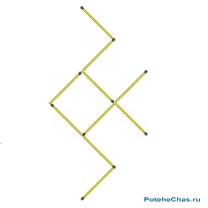
№2. Из 10 спичек собрали «жука». Нужно переложить по вашему усмотрению три спички так, чтобы «жук» поменял направление движения. Попробуйте это сделать разными способами.

№3. Попробуйте: а) из 9 спичек сделать «сто»; б) из 13 спичек сделать «сто».
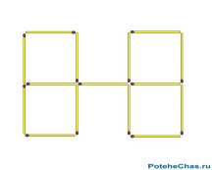
№4.Переставьте две спички так, чтобы получилось пять равных между собой квадратов.

№5. В ряд лежат 15 спичек. Требуется их собрать в пять групп по три спички в каждой, причём, перекладывать можно по одной, перескакивая каждый раз ровно через три спички.
№6. В ряд лежат 15 спичек. Играют двое. За один ход можно взять одну или две спички. Выигрывает тот, кто берёт последнюю спичку. Кто выиграет? Как он должен играть?
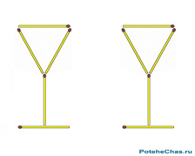
№7. Переставьте шесть спичек так, чтобы из двух рюмок получился домик.

№8. Возьмите шестнадцать одинаковых спичек. Теперь попробуйте составить из 15 спичек конструкцию, которую смогли бы поднять оставшейся шестнадцатой спичкой.
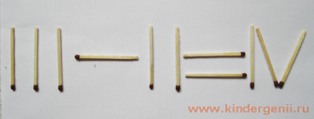
№9. Из 11 спичек сложили неверный пример: 3 – 2 = 4. Переложите одну спичку так, чтобы пример стал верным.

